Taller 3. Testing y Calidad

**Usabilidad: Midiendo el uso de la accesibilidad según normas w3c**

**INSTRUCCIONES:**

* La siguiente actividad debe ser desarrollada **en grupo**.
* Fecha de entrega **Subiéndolo al link de BB**
  + **Fecha de entrega: viernes 04 de noviembre. 23.59**

**Integrantes**:

* Nicolas Jara
* Deyby Camacho
* Diego Castro
* Matias Farias
* Franklin Godoy

Material de apoyo:

* <https://www.w3.org/WAI/design-develop/>
* carpeta: materialLectura.rar. Se adjunta el paper de usabilidad y los manuales de accesibilidad

# 1. Desarrolle un resumen de un máximo de tres plantas del paper: “La usabilidad en Ingeniería de Software: definición y características” y desarrolle una conclusión sobre la importancia que Ud. le daría a la usabilidad en su proyecto de título. Justifique claramente.

20 punto

La ingeniería de la usabilidad es el proceso de investigación y diseño que asegura que un producto tenga una buena usabilidad, entendiendo que la usabilidad puede ser un atributo propio de un sitio web, una aplicación informática o cualquier otro sistema que interactúe con un usuario. Este atributo corresponde a una medida de la calidad de la experiencia que tiene un usuario cuando interactúa con un producto o sistema, lo que es medido mediante un estudio de relación entre la interfaz de usuario y quienes la utilizan. Además, está definido por los estándares ISO/IEC 9126, ISO/IEC 9241, ISO 13407, ISO/IEC 14598 y ISO 9241.

El “grado de usabilidad” de un sistema se puede definir como una medida **empírica** porque no se basa en opiniones o sensaciones sino en pruebas realizadas en laboratorio u observadas mediante trabajo de campo. También es una medida **relativa** porque el resultado no es ni bueno ni malo, sino que depende de las metas planteadas. Se tiene en cuenta que la usabilidad de un sistema debe tener en cuenta las siguientes siguiente consideraciones:

1. El tipo específico de usuario
2. La tarea para la cual el sistema se ha hecho y
3. El contexto en el que se da la interacción.

La usabilidad se compone de las siguientes características:

* ***Facilidad de aprendizaje***. La facilidad de aprender la funcionalidad y comportamiento del sistema.
* ***Eficiencia de uso.*** Determina la rapidez con que se pueden desarrollar las tareas.
* ***Retención sobre el tiempo.*** Cuando un usuario ya ha utilizado un sistema y tiene la necesidad de utilizarlo de nuevo la curva de aprendizaje debe ser significativamente menor.
* ***Tasas de error*.** La capacidad del sistema para ofrecer una tasa baja de errores,
* ***Satisfacción.*** Se refiere a la impresión subjetiva del usuario respecto al sistema.

Como beneficios de la usabilidad el texto reconoce los siguientes:

* Reducción de los costos de aprendizaje y consecuentemente los de asistencia y ayuda al usuario.
* Optimización de los costos de diseño, rediseño y mantenimiento.
* Aumento de la tasa de conversión de visitantes a clientes de un sitio web.
* Mejora de la imagen y el prestigio.
* Mejora en la calidad del producto.
* Mejora la calidad de vida de los usuarios, ya que reduce su estrés, incrementa la satisfacción y la productividad.

El texto menciona diferentes métodos utilizados para evaluar la usabilidad, algunos de ellos son siguientes:

* ***Modelo de Procesador Humano***. Desglosar una tarea y analizar cada aspecto separadamente teniendo en cuenta cómo el cerebro humano procesa la información. Se miden los tiempos de acuerdo a un rango establecido.
* ***Clasificación de tarjetas.*** Se le pide a un grupo de participantes examinar los componentes de un sitio Web y luego agruparlos en categorías, lo que permite comprender cómo los usuarios piensan sobre el contenido y cómo ellos organizarían la información del sitio.
* ***Evaluación heurística.*** Involucra tener un conjunto pequeño de evaluadores expertos examinando las interfaces y utilizando los principios reconocidos de la usabilidad. Se apoya en la lista de diez heurísticas de Jakob Nielsen:
  + Visibilidad del estado del sistema
  + Correspondencia entre el sistema y el mundo real
  + Control y libertad para el usuario
  + Consistencia y estándares
  + Prevención de errores
  + Reconocer más que recordar
  + Flexibilidad y eficiencia de uso
  + Un diseño estético y minimalista
  + Ayudar a los usuarios a reconocer, diagnosticar y recuperarse de los errores
  + Ayuda y documentación

Según el texto la usabilidad es una condición necesaria pero no suficiente para ofrecer una buena accesibilidad y es importante para proporcionar un acceso equitativo e igualdad de oportunidades a las personas con discapacidad.

En el caso de accesibilidad Web, permite que personas con algún tipo de discapacidad puedan percibir, entender, navegar e interactuar con la Web, beneficia a personas de edad avanzada que han visto mermadas sus habilidades. También beneficia a organizaciones y a personas sin discapacidad que tienen dificultades para acceder a la web por ejemplo, una conexión lenta o aquellas personas que sufren una incapacidad transitoria por ejemplo, un brazo roto.

La W3C es un consorcio internacional que promueve la evolución e interoperabilidad en la Web y entre sus dominios se encuentran los siguientes:

* ***Web Content Accessibility Guidelines (WCAG).*** Contiene principios de diseño para hacer los sitios Web accesibles.
* ***Authoring Tool Accessibility Guidelines (ATAG).*** Asiste a desarrolladores para conseguir que las herramientas que permiten recibir como comunicar información sean accesibles por defecto para los autores, independientemente de su discapacidad.
* ***User Agent Accessibility Guidelines (UAAG).*** Explica cómo la navegación con teclado, las opciones de configuración, la comunicación con software especializado y otras características de las interfaces de usuario, benefician a la gente con discapacidades visuales, auditivas, físicas, cognitivas y neurológicas.

El texto concluye con algunas de las siguientes declaraciones:

* La usabilidad es reconocida actualmente como un importante atributo de la calidad del software.
* La usabilidad involucra un proceso iterativo el cual significa que no se deben dejar las pruebas hasta tener un diseño final.
* La usabilidad es una condición necesaria para sobrevivir en el caso de los sitios Web, y perder clientes en el caso de un sitio e-commerce.
* A nivel de Intranets, la deficiencia respecto a usabilidad puede afectar de forma negativa la productividad del empleado y de la empresa.
* Se debe tener siempre en cuenta qué es lo que se espera de los usuarios y del sitio. siempre ponerse en lugar del usuario final.

A modo de conclusión respecto a las implicancias de la usabilidad en el proyecto elegido, es fundamental nutrirse de estos principios si quiere asegurar este atributo. Tratándose de un proyecto que cuenta con una interfaz de usuario, como indica el texto la usabilidad es reconocida como un importante atributo de calidad a la par de otros como rendimiento o robustez, por lo mismo en circunstancias ideales le daría una importancia central en el proceso de desarrollo.

# 2. Usando los dos manuales elaborados por alumnos de la asignatura Tópicos de Especialidad II. Conteste las siguientes preguntas y desarrolle la siguiente actividad:

20 ptos

## a) La accesibilidad con cuál sub-atributo de calidad 9126, podría asociarse. Justifique

**R.** Con la usabilidad ya que este atributo se refiere a la capacidad del software de ser entendido, aprendido y usado de forma fácil. Este atributo se enfoca en la experiencia del usuario incluyendo los siguientes puntos:

Entendimiento, si es fácil de entender y reconocer la estructura, lógica y aplicabilidad.

Aprendizaje si es fácil de aprender a usar. La operabilidad si es que es fácil de controlar. Atracción si es atractivo el diseño del software o aplicación para la vista del usuario.

## 

## b) Analice los manuales y seleccione al menos 5 principios de accesibilidad que le parecen muy relevante que su Proyecto de título debe cumplir

* ***Hacer que el texto del enlace sea significativo.*** Debido a que el proyecto contiene enlaces de navegación, es importante que estos sean reconocibles que nos permitan conocer su propósito sin necesidad de hacer click en el enlace.
* ***Proporcionar instrucciones claras.*** Sobre todo pensando en los formularios es importante que cada campo contiene instrucciones o mensajes de error claras para el usuario
* ***Proporcione suficiente contraste entre el primer plano y el fondo.*** Para asegurar la legibilidad del texto para la mayoría de las personas.
* ***Cree diseños para diferentes tamaños de ventanas gráficas.*** Es importante que el diseño sea adaptativo a distintos dispositivos que pueden ser desktop o móvil, teniendo en cuenta que el uso de dispositivos móviles para el acceso a la web es mayoritario.
* ***Evite CAPCHA siempre que sea posible.*** Los captcha crean problemas para muchas personas, sobre todo las que incluyen texto difícil de distinguir. Provocan que las personas no videntes no tienen manera de interactuar con el sistema, puesto que no pueden saber el texto que incluye la imagen.

# 3. Usando la página<https://blog.ida.cl/experiencia-de-usuario/herramientas-evaluar-accesibilidad/>, seleccione una herramienta y evalúe el sitio que usó en el taller 2 de pruebas funcionales automatizadas con Seleniun IDE. Conteste.

60 puntos

## a) Qué herramienta seleccionó y porqué

R. Elegimos la aplicación Accesible-email.org por que verificamos si la página cumple con los standard y requerimientos para la accesibilidad en la internet

## b) Qué resultados obtiene al aplicar la herramienta selecciona al sitio web en estudio. Deje un registro y comente los resultados.

R.

pagina: www.tuiphone.cl

De acuerdo a los resultados entregados la página cuenta con varios links que no funcionan o se encuentran mal referidos , además no cumple la ISO-8859-1.

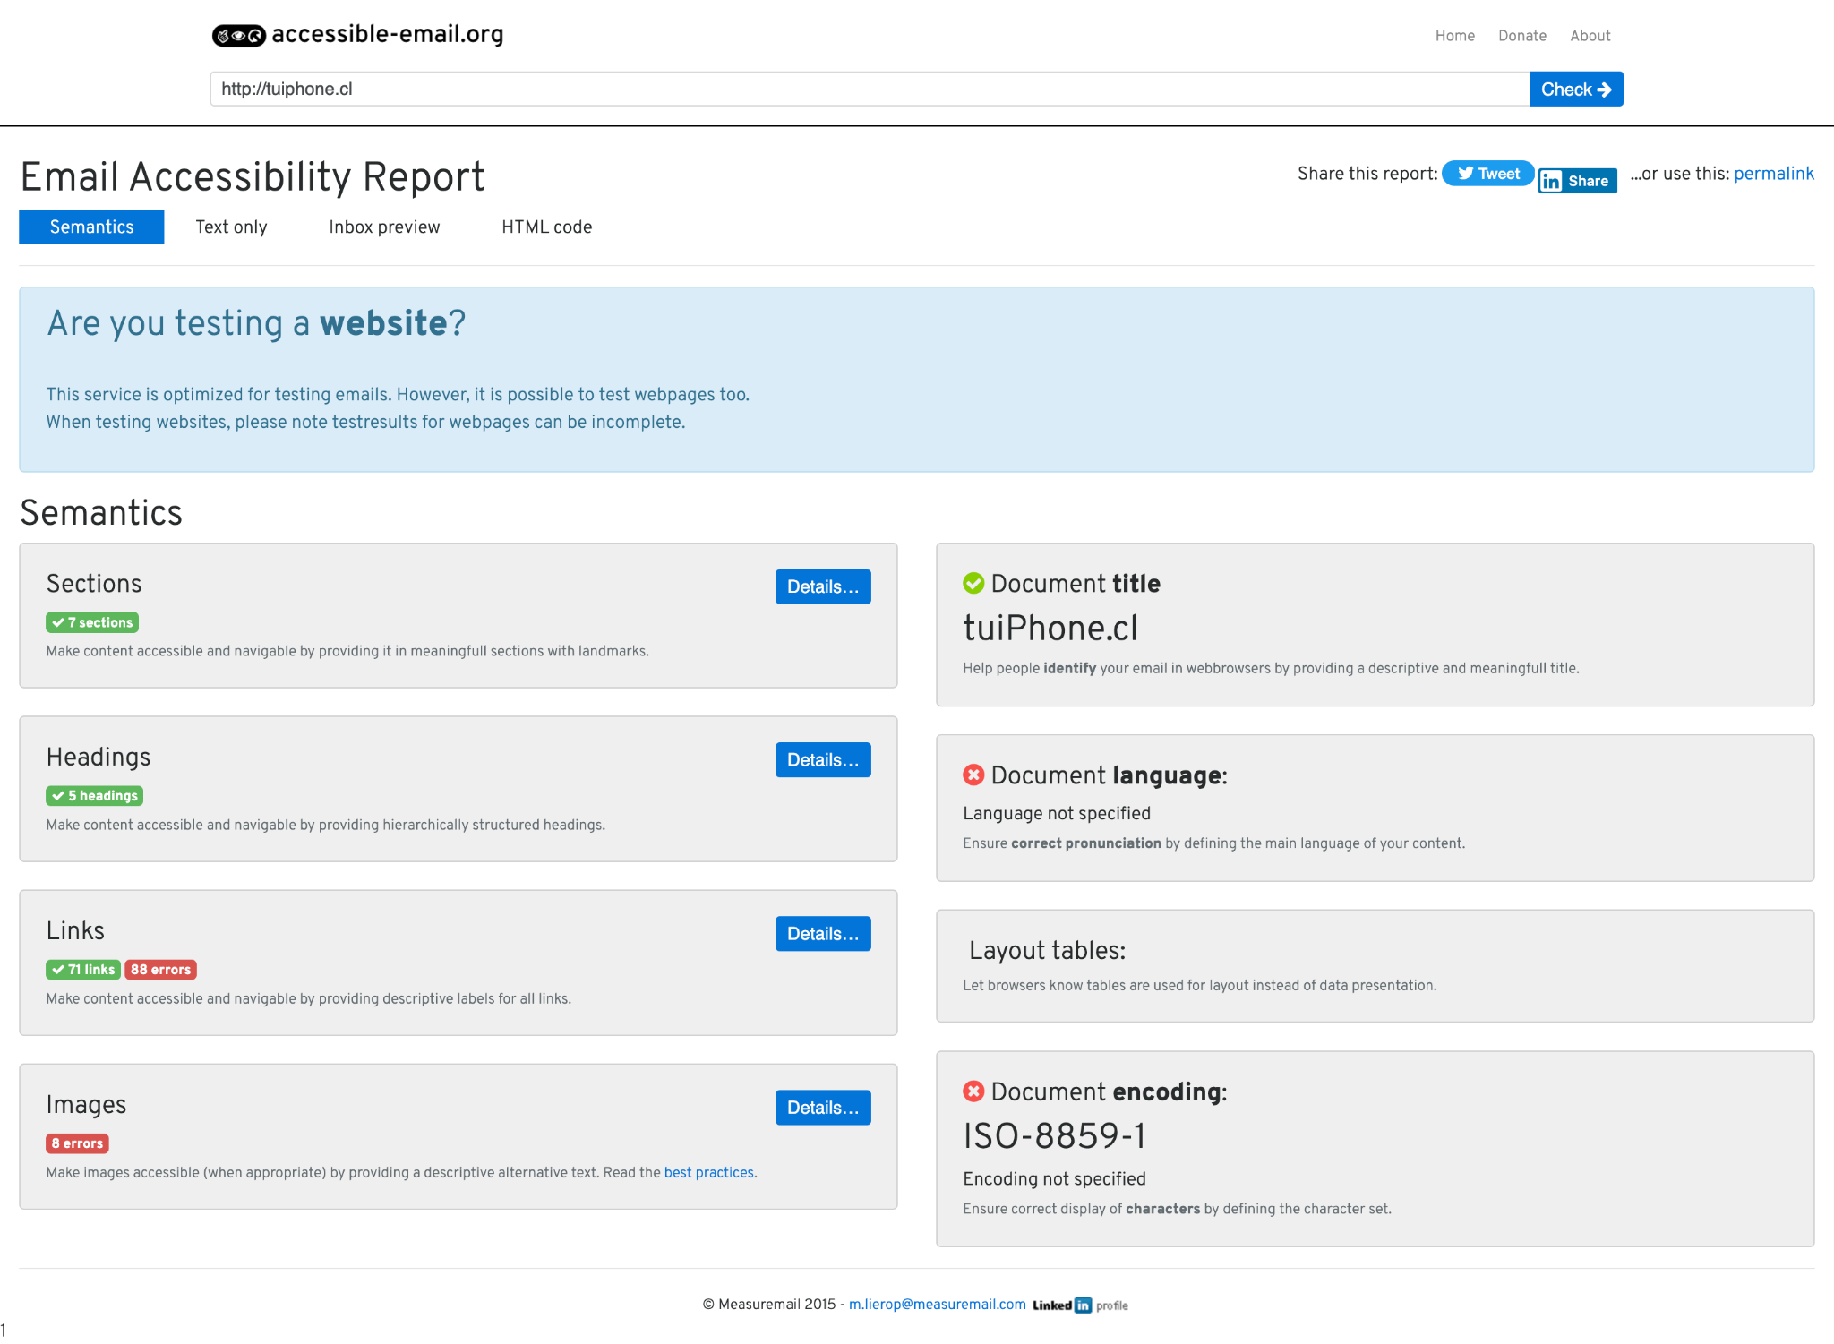

## c) ¿Cómo haría que esos resultados le permitieran medir la calidad sobre la accesibilidad del sitio en estudio?

R: Se podría tomar el total de aciertos y errores y obtener un porcentaje de aciertos. Por ejemplo en la página evaluada se tienen 86 aciertos y 96 errores, lo que da un 47% de aciertos lo cual es un porcentaje menor al 50% que es bastante bajo. También de las 8 categorías evaluadas 4 presentan errores lo que es un 50%. Todo esto se puede mostrar como indicadores de que la página cuenta con accesibilidad apropiada o no.